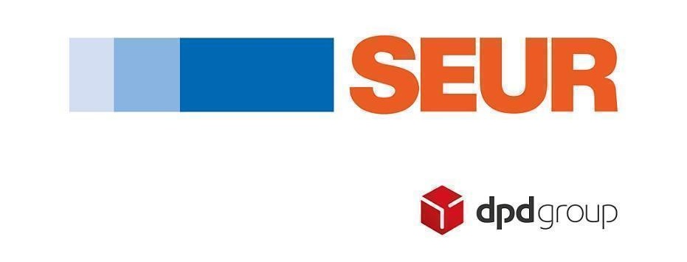

SEUR reforzará su plantilla con 3.000 profesionales durante esta campaña de Black Friday, Navidad y Rebajas

- SEUR frío, la solución de transporte a temperatura controlada de la compañía, aumentará su capacidad un 35%, con más de 5.500 m2, para gestionar la alta demanda de envíos de productos frescos en estas fechas

- Desde el 28 de noviembre al 4 de diciembre, SEUR estima mover más de 4 millones de paquetes, con picos que llegarán al millón diario durante el Cyber Monday

Madrid 2 de noviembre de 2022. La campaña de Navidad, que comienza el próximo 25 de noviembre con el Black Friday y finaliza con las Rebajas de invierno, está a la vuelta de la esquina y marca uno de los momentos de consumo más elevados de cada año. Según las previsiones de SEUR, entre el 28 de noviembre y el 4 diciembre gestionará más de 4 millones de paquetes.

Concretamente, se estima que en el Cyber Monday de este año se alcance la cifra récord de esta temporada, con un millón de paquetes gestionados. Los principales destinos de estos envíos serán Madrid, Valencia, Barcelona, Bilbao, Sevilla o Málaga.

Para hacer frente a este aumento en el volumen de negocio, SEUR se prepara reforzando su plantilla con la contratación de 3.000 profesionales adicionales, principalmente repartidores y mozos de almacén. La compañía también aumentará su capacidad logística durante esta época para facilitar la gestión y el reparto de todos los envíos. Para ello, SEUR dispondrá de 40.000 m2 más, con la incorporación de nueve naves de distribución y con nueve ampliaciones de centros.

Asimismo, en un año marcado por el aumento exponencial del coste de las materias primas y la energía, SEUR ha apostado por el refuerzo de su flota, con el objetivo de ofrecer un servicio ágil y fiable a sus clientes. Se suman, por tanto, 2.000 furgonetas a su parque de vehículos habitual para dar respuesta a este aumento de la producción.

SEUR frío, la solución más demandada en estas fechas

El servicio de transporte a temperatura controlada también vuelve a ser protagonista un año más durante esta campaña por la multitud de comidas y cenas que se celebran en estas fechas. Así, SEUR se anticipa a las necesidades de sus clientes y refuerza su solución SEUR frío, con un incremento del 35% en su capacidad, de 4.000 m2 a 5.500 m2. El objetivo es abarcar la alta demanda que se espera en el transporte de alimentos frescos, sobre todo, carne, pescado y marisco, los cuales serán los productos estrella en las reuniones de esta época festiva.

La Red Pickup de SEUR vuelve a ser clave en esta campaña

La alta demanda en el ámbito del comercio electrónico se ha instaurado como una de las formas más habituales de adquirir productos y servicios por los consumidores europeos. En este sentido, y de acuerdo con el último E-shopper Barometer de DPDgroup, grupo al que pertenece SEUR, un 15,5% de las compras que se realizan en Europa son online. De cara a afrontar esta alta demanda, la compañía pone a disposición de los clientes sus soluciones out of home, entre las que se encuentra la red SEUR Pickup, una red de recogida y devoluciones que es número 1 en Europa y que ya cuenta con cerca de 4.000 tiendas de conveniencia y lockers, un 33% más que en la campaña de 2021.

A este respecto, la Red SEUR Pickup se erige como una solución también sostenible para el medioambiente, ya que reduce en un 63% las emisiones de CO2 asociadas a servicios de última milla, como el ecommerce.

Acerca de SEUR
Nuestros 80 años de historia nos han permitido ser pioneros en el transporte urgente en España, liderando el sector con tres grandes ejes de negocio: internacional, comercio electrónico y el servicio de frío enfocado a la alimentación online.
Gracias a nuestros 10.000 profesionales y nuestra flota de 6.500 vehículos, damos servicio a empresas de todos los tamaños y sectores, y como parte de DPDgroup, una de las mayores redes internacionales de transporte urgente, realizamos entregas en todo el mundo.

Invertimos constantemente en innovación e infraestructuras para estar más cerca de nuestros clientes y ofrecerles mayor flexibilidad a través de soluciones como Predict, sistema interactivo para concertar la entrega, o SEUR Now, para las entregas súper urgentes en una o dos horas. Apostamos por la logística sostenible con la integración de sistemas de reparto alternativos en grandes ciudades como el uso de vehículos ecológicos, hubs urbanos o nuestra red de puntos Pickup con 4.000 tiendas de conveniencia y lockers.

Para más información:
https://www.facebook.com/FundacionSEUR
https://twitter.com/SEUR
http://www.linkedin.com/company/SEUR
https://www.instagram.com/seur.es/
Gabinete de prensa / Agencia de comunicación SEUR
Eugenia Llorca/ Beatriz Molero  SEUR  692 12 65 62/ 658 76 86 79 | Elena Barrera / Rubén Santiago  TINKLE  91 702 10 10  ebarrera@tinkle.es  rsantiago@tinkle.es

Reducción de emisiones de gases de efecto invernadero en el tramo de entrega en el último kilómetro B2C en comparación con la entrega estándar a domicilio.
Las emisiones se calculan sin incluir ninguna de las emisiones generadas por el destinatario a la hora de recoger su paquete.

